МБУК «КОМАРИЧСКАЯ МЕЖПОСЕЛЕНЧЕСКАЯ ЦЕНТРАЛЬНАЯ БИБЛИОТЕКА»

ГЕРОИ КОМАРИЧСКОГО АНТИФАШИСТСКОГО ПОДПОЛЬЯ
В ГОДЫ ВЕЛИКОЙ ОТЕЧЕСТВЕННОЙ ВОЙНЫ 1941-1945 гг.

КОМАРИЧИ-2019

Как главный врач округа П.Г. Незымаев был включен в созданную фашистами комиссию по мобилизации населения на работу в Германию и на службу в полицию.
Чем больше Незымаев присматривался к повадкам врагов, тем сильнее хотелось найти друзей среди полицаев. Ведь многие не по своей воле пошли в полицию. Хотелось переубедить их перейти на сторону Красной Армии в борьбе с оккупантами.
Он всячески саботировал мероприятия немецких властей. По справкам, которые выдал Павел Гаврилович, 150 человек были освобождены от угона в Германию, а 200 других – от службы в полиции. Из этих 350 человек более двухсот были переправлены в леса и стали партизанами.
Осторожно, но настойчиво П.Г. Незымаев выявлял в полиции людей, готовых повернуть оружие против фашистов. Была создана военная группа, которая по указанию Павла Гавриловича организовала переход на сторону партизан 120 полицейских.

Список использованной литературы

- Алексашкина Л. Н, Антоненко С. Г, Бурин С. Н. Большой справочник по истории. Издательство Дрофа, 2004.
- Дандыкин Т.К. Книга-альбом «Во имя павших и живых». Партизанская борьба на Брянщине 1941-1945 гг. Издательство «Придесенье». Брянск 2000. – 258 с., ил.
- Осипов Г.О. Пароль – «Наступает осень…». – М.: Политиздат, 1984. – 159 с., ил.
- Осипов Г.О. Что там, за линией фронта? М.: Известия, 1985. – 384 с., ил.

Газеты:
- газета «Брянский комсомолец», от 7 декабря 1979 г./ «Над подвигом время не властно». Автор: А. Кострыкин
- газета «Верный Путь», от 15 сентября 1977 г./ «Из справки ЦК комсомола о боевой деятельности Комаричского подпольщика П.Г. Незымаева». Автор: А. Торицин
- газета «Верный Путь», от 14 июня 1979 г./ «Что там, за линией фронта?». Автор: Г.Осипов
- газета «Верный Путь», от 8 сентября, и от 13 сентября 1979 г./ «Этого забыть нельзя» (Ко дню освобождения Брянщины). Автор: А. Борисова
- газета «Верный Путь», от 16 сентября 1979 г./ «И все краше становишься ты» (открытие памятника героям-подпольщикам в п. Комаричи). Автор: А. Кострыкин
- газета «Верный Путь», от 14 мая 1981 г./ «Непокоренные»
- газета «Верный Путь», от 14 декабря 1982 г./ «Летчик, спасенный П.Г. Незымаевым» (к 40-летию Победы). Автор: В. Старостин
- газета «Верный Путь», от 1 марта 1983 г./ «По закону братства» (к 40-летию Победы). Автор: Г.Львов
- газета «Верный Путь», серия статей от 19 января - 9 февраля 1984 г./ «Пароль – «Наступает осень»». Автор: Г.Осипов
- газета «Верный Путь», от 16 августа 1984 г./ «Подвиг незымаевцев». Автор: Г.Ефремов
- газета «Верный Путь», от 3 августа 1985 г./ «Книга о моем земляке». Автор: Дина Иванова
- газета «Верный Путь», от 21 сентября 1989 г./ «Сильные духом». Автор: А.Калинин
- газета «Верный Путь», от 29 ноября 1997 г./ «Незымаевцы (к 55-летию гибели)». Автор: П. Кульков
- газета «Верный Путь», от 5 мая 2000 г./ «Этих дней не смолкнет слава, не померкнет никогда». Автор: Л.Осипова
- газета «Верный Путь», от 17 сентября 2003 г./ «Бойцы невидимого фронта»
- газета «Верный Путь», от 8 ноября 2004 г./ «Партизанское движение в Комаричском районе»
- газета «Верный Путь», от / «За отечество жизнь положившие». Автор: М. Дяблова
- газета «Комсомольская правда», от 5 декабря 1979 г./ «Из племени непокоренных. Документальная повесть». Автор: Г. Осипов
- газета «Комсомольская правда», от 10 июня 1984 г./ «Были Брянского леса». Автор: В.Беляев
- Архив-информация МБУК «Комаричская межпоселенческая центральная библиотека» /«Павел Гаврилович Незымаев /1941-1942 гг/»

Использованные интернет-ресурсы:
- http://www.chaltlib.ru/
- www.inmoment.ru
- http://www.pozdrav.ru/s-dnem-partizan.shtml
- http://www.bestreferat.ru/
- pozdravlenye.com
- http://www.bibliofond.ru/
- http://bryanskrai.ru/komarichi/view/93/
- http://images.yandex.ru/

авторы-составители буклета: библиотекарь Газданова Я.Р.,

МБУК «КОМАРИЧСКАЯ МЕЖПОСЕЛЕНЧЕСКАЯ ЦЕНТРАЛЬНАЯ БИБЛИОТЕКА».

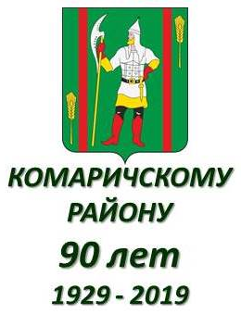

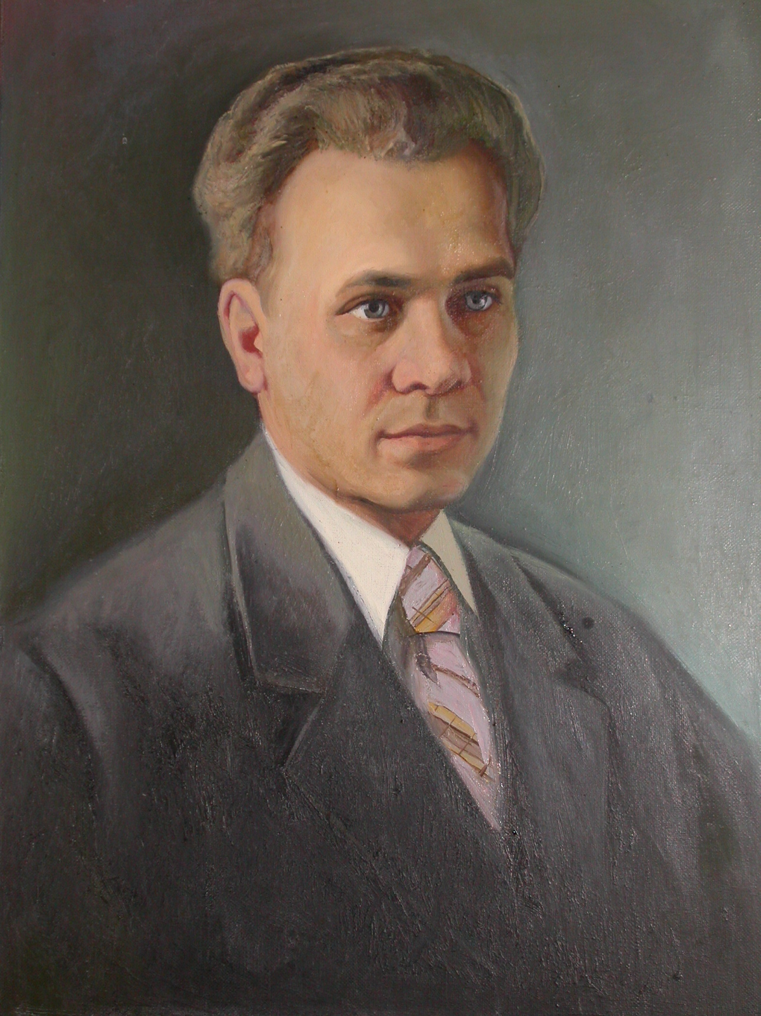
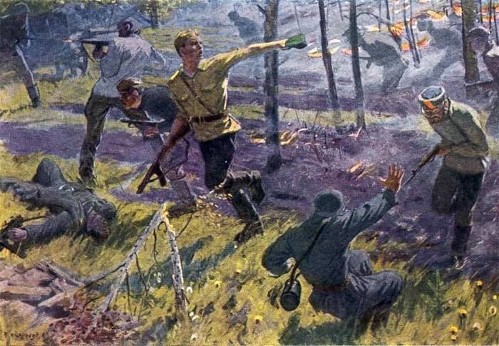

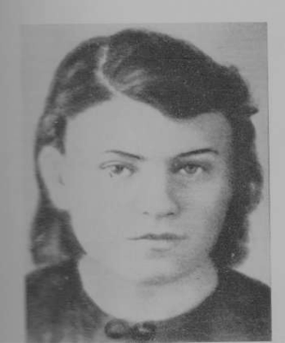
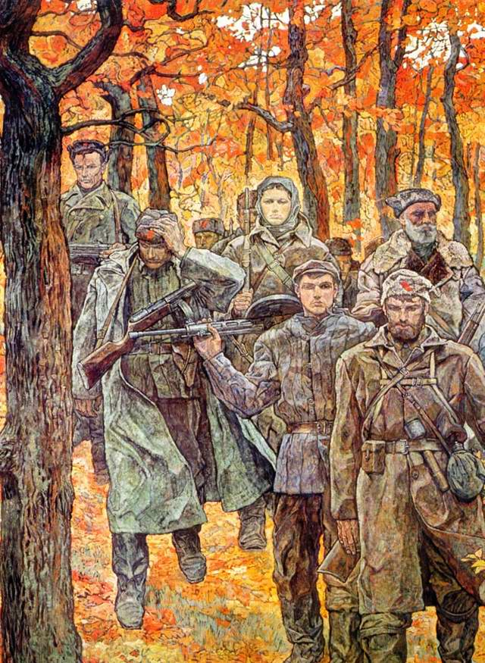

Никишин Константин Петрович, 1915 года рождения, уроженец деревни Слободка на реке Неруссе, кандидат в члены ВКП(б) с 1939 года, из семьи колхозников, пользовавшихся большим уважением за трудолюбие, честность и хлебосольство. Некогда учился в Радогощенской школе. Дружил с Павлом Фандющенковым с юношеских лет, состоял с ним в одной комсомольской ячейке. Срочную службу проходил в Могилеве, окончил военное училище и остался в кадрах Красной армии младшим командиром.

С первых дней войны вместе с женой, медсестрой, сражался на фронте. Где-то под Воронежем Костя Никишин попал в окружение. Бежал из плена в сторону Брянских лесов. Нес на себе триста километров раненого однополчанина – лейтенанта, которого укрыл в доме своих родителей. В бригаду Каминского вступил по совету и рекомендации Фандющенкова. Никишина назначили командиром охранной роты, что очень устраивало Фандющенкова и подпольщиков…

Семенцов Михаил Матвеевич, 1914 года рождения, уроженец поселка Радищевский Лубошевского сельсовета. Бывший младший командир Красной Армии.

Отец его, Матвей Леонтьевич, был известный в губернии организатор первой сельской коммуны и председатель одного из первых колхозов области. Накануне фашистского вторжения ему поручено было сопровождать на восток большую партию рогатого скота. Старик сумел сохранить все стадо.

В семье Семенцовых было тринадцать детей. Четверо старших сыновей – командиры Красной Армии. Михаил, демобилизованный еще до войны, возвратился домой, работал механиком на спиртзаводе. Его определили командиром взвода в полицию. Там он связался с Фандющенковым, который посвятил его в свои планы. Михаил четко выполнял задания Павла Васильевича.

Егоров Семен Егорович, 1918 года рождения, уроженец деревни Чернево Комаричского района. Бывший командир взвода, младший лейтенант, окруженец. Отец Семена не пользовался уважением земляков, уклонялся от работы в колхозе, шабашничал на стороне. При немцах был назначен старостой...

Встретившись с Семеном, Павел Фандющенков напомнил ему, что «сын за отца не отвечает», и предложил использовать факт службы отца у оккупантов для «добровольного» вступления в полицейский полк, с тем, чтобы, помня о своем звании бывшего красного командира, служить освобождению Родины. В дальнейшем Семен Егоров стал командиром полевой роты и, пользуясь доверием полицейских властей, скрытно принимал участие во всех акциях военной секции подпольщиков…

Валентина Сергеевна Маржукова-Севастьянова. Из письма бывшей подпольщицы:

«… С Павлом Незымаевым я познакомилась на эвакопункте при Комаричском райвоенкомате. Я была студенткой Калининского пединститута и с наступлением войны приехала на родину в село Лубошево в ожидании назначения на практику в начальную школу. Фашисты ворвались в райцентр ночью в канун первого октября 1941 года. В больнице на руках Павла Гавриловича оставалось до пятидесяти тяжело раненных наших солдат и командиров. Медперсонал эвакуировался. Остались одна старая фельдшерица и молодая медсестра Анна Борисова. Они буквально падали с ног от усталости. И вдруг я получаю записку от Павла Гавриловича:
«Валя, если у тебя сохранилось комсомольское сердце, ты придешь мне на помощь, я задыхаюся один. Ранеными и больными забита вся больница».
Так, в силу обстоятельств, я приобрела новую профессию – стала подсобной медсестрой…»

С помощью военной секции руководители подполья переправляли в лес оружие и боеприпасы, продовольствие и медикаменты, так как партизаны имели лишь то, что добывали в боях.

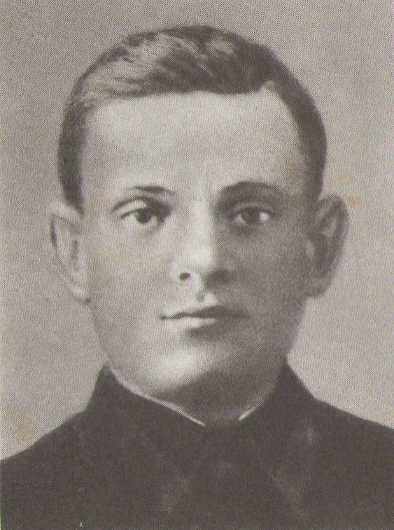
На фото: Член военной секции подполья
Никишин
Константин Петрович. 1939 г.
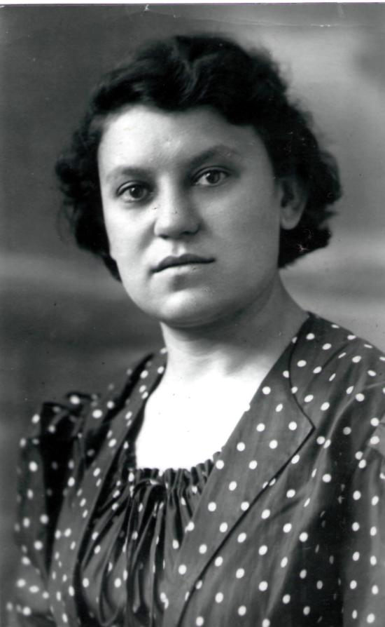
На фото: (слева) Связная Комаричского подполья, студентка
Валентина Сергеевна Маржукова-Севастьянова. 1941 г.

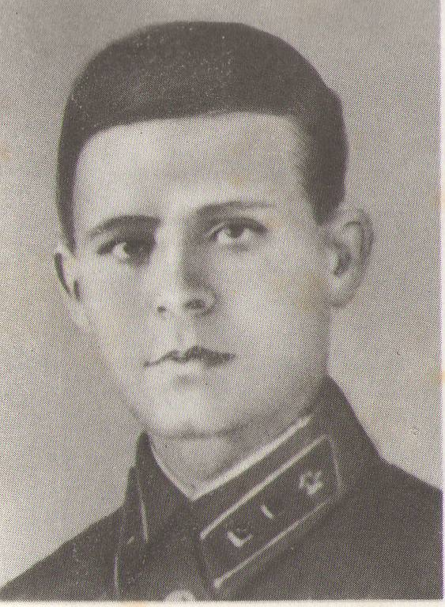

Член военной секции подполья
Егоров Семен Егорович. 1940 г.

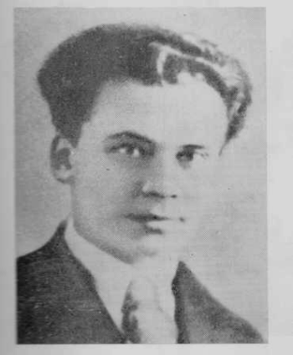
Так ручейки сливались в реку, имя которой было организационно оформленное и спаянное дисциплиной молодежное подполье в Комаричах, насчитывающее уже десятки людей.
На фото:
Член военной секции подполья Семенцов Михаил Матвеевич.
1937 г.

На фото:
Павел Незымаев

